考试报名系统

目录
一、项目使用说明 3
1、项目简介.............................................................................................................................3
2、项目功能要求.....................................................................................................................3
3、操作手册 3
1)插入 4
2)删除 4
3)查找...............................................................................................................................5
4)修改 5
5)统计 5
0)退出 5
4、 注意事项 5
二、 概述 5
1、 基本思路 5
2、 文件目录 6
三、 具体实现 6
1、 linkedlist接口 6
2、 STU结构体 7

3、 方法实现具体说明...........................................................................................................7

一、使用说明
1、项目简介：
考试报名工作给各高校报名工作带来了新的挑战，给教务管理部门增加了很大的工作量。本项目是对考试报名管理的简单模拟，用控制台选项的选择方式完成下列功能：输入考生信息；输出考生信息；查询考生信息；添加考生信息；修改考生信息；删除考生信息。

2、项目功能要求：
本项目的实质是完成对考生信息的建立，查找，插入，修改，删除等功能。其中考生信息包括准考证号，姓名，性别，年龄和报考类别等信息。项目在设计时应首先确定系统的数据结构，定义类的成员变量和成员函数；然后实现各成员函数以完成对数据操作的相应功能；最后完成主函数以验证各个成员函数的功能并得到运行结果。

- 操作手册：
运行程序后，进入欢迎界面，首先要输入考生的数据。
第一步，输入所有考生的信息。
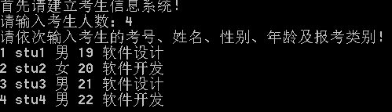

之后会显示所有考生的信息。
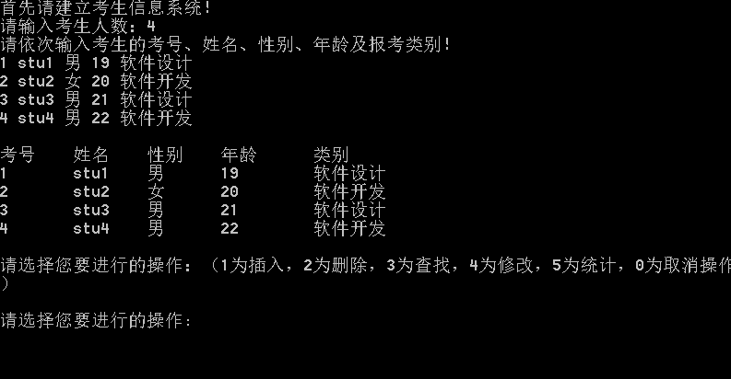

1)插入
在指定位置插入一个考生信息，例如：
在位置5插入stu5的信息。
成功后，系统会显示插入完成后的所有信息。
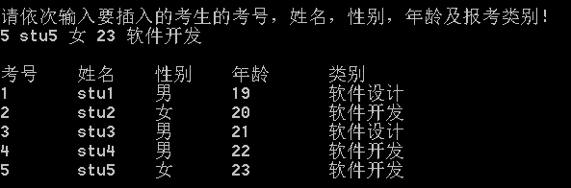

2)删除
删除指定考号的考生信息，例如：
删除考号为2的学生。删除后系统会显示删除的考生信息和删除操作后的所有信息。
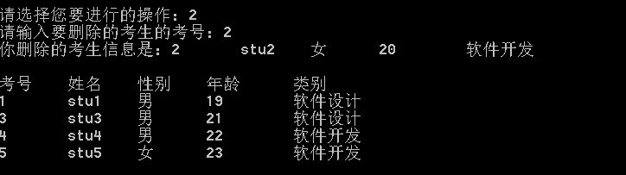
3)查找
查找指定考号的考生信息，例如：
查找考号为3的考试信息。查找完成后系统会显示查找到的考生信息。


4)修改
修改指定考号的考生信息，例如：
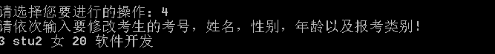
修改考号为3的考生的信息。修改完成后系统会显示所有考生信息。
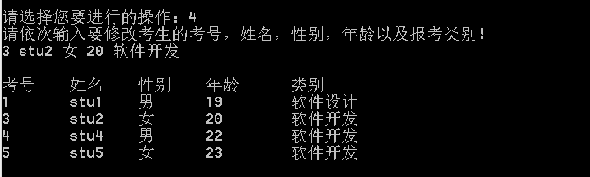

5)统计
既统计考生人数又可以统计报考某一类别的考生数量，系统会显示报考该类别的人数。
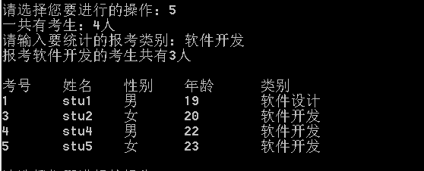

0)退出
退出系统。

4、注意事项：
*本系统的考号请勿超过9位（16位操作系统请勿超过5位）。
*本系统不自动储存考生信息，请自行复制系统打印的信息另行保存。
*本系统没有设计排序功能，所以所有查找都采用顺序查找，大数据量可能较慢，请耐心等待。

- 概述
1、基本思路：
使用双向链表来存储考生的基本信息，对考生报名系统的所有操作都是通过对双向链表来进行，用链表存储数据更加灵活方便，对双向链表进行插入、删除、查找等操作比较方便。链表是用linkedList类来实现，考生的信息是存储在结构体STU中。链表的头指针和尾指针作为全局变量使用。

- 文件目录：
test.cpp (主文件)
1.h (定义linkedlist类和STU结构体)
1.h (linkedlist类相关函数的具体实现方法)
test.exe (程序可执行文件)
设计报告.doc (项目文档)

- 具体实现
1、linkedlist接口
成员函数名 | 功能 | 参数
linkedlist () | 默认构造函数，设定链表长度为0。
~linkedlist () | 析构函数，清空全表
insertStu() | 插入函数，在输入pos位置后插入*insertStu
copyStu(STU *student1,STU &student2) | 将student2的信息复制给student1 | 被拷贝的信息student2  拷贝的信息student1
addStu(STU &item) | 添加考生信息 | 添加的信息item
editStu() | 按考号编辑考生信息
findStu () | 查找考生信息
findStu(int item) | 按考号查找考生信息 | item为考号
showStu() | 展示所有考生信息
StaStu() | 按报考类别统计考生信息

- 结构体STU
考生姓名 stuName（string）、考号 stuTestNum（int）、年龄 stuAge（int）、性别 stuSex（string）、报考类别 stuCategory（string）、前指针 pre （STU*）、后指针 next （STU*）

- 方法实现具体说明
构造函数：将链表长度设置为 0。

析构函数：释放结构体。

插入函数：用户输入插入位置，插入方式为调用类方法findStu(int pos)找到该位置，判断该位置是第一个、最后一个还是中间的位置。然后操作前后指针进行插入，同时动态生成需要插入的数据，最后链表长度加一。

查找函数：根据用户插入的位置，建立一个头指针，依次从头寻找到该位置，将该位置考生的信息输出。

删除函数：根据输入的考生的考号，先判断其位置，找到需要删除的结构体之后，对其前后指针进行操作，将其从链表中脱离出来，然后将其内存释放。

编辑函数：根据输入的考生的考号，找到考生的位置，重新输入考生的信息，

统计函数：先是统计出所有考生人数，然后根据输入的考生的报考类别，对当前链表进行一次遍历，遍历过程中，通过字符串比较，得出报考人数。

